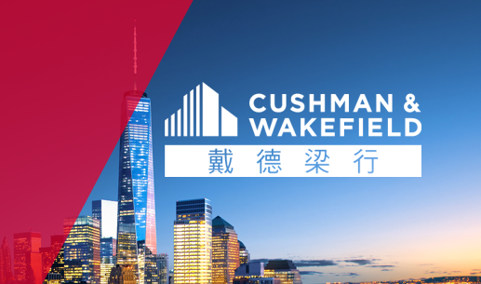

房地产估价报告

中华人民共和国
广东省中山市东凤镇南安路四栋住宅房地产

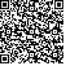
2021年2月3日

房地产估价报告

估价报告编号：
2101/GZ0817-02
估价项目名称：
中山市东凤镇南安路四栋住宅房地产之市场价值评估

估价委托人：
中山市第一人民法院

房地产估价机构：
深圳市戴德梁行土地房地产评估有限公司

注册房地产估价师：
李海兴（4420190307） 彭志强（4420160040）

估价报告出具日期：
二〇二一年二月三日

致估价委托人函

致 中山市第一人民法院：

承蒙 贵院委托，我们对委托物业进行了价值评估，现评估工作已完成，随函呈上估价结果报告，并将估价结果简要报告如下：

估价目的：为估价委托人审理案件提供参考依据而评估房屋市场价值。

估价对象：估价对象为中山市东凤镇南安路四栋住宅房地产，财产范围包括建筑物所有权（含室内装修及不可移动的房屋附属设施设备）及其国有土地使用权，不含室内可移动的设施设备等动产，不含特许经营权，不含估价对象涉及的债权债务，建筑面积合共为9,621.2平方米，房屋用途均为住宅，权利人均为黎凌。

价值时点：2021年1月28日。

价值类型：市场价值。

估价方法：比较法、收益法。

估价结果：市场价值为人民币47,510,000元（人民币肆仟柒佰伍拾壹万元整），市场价值平均单价为人民币4,938元/平方米。详见下页明细表：

本估价报告在房地产市场情况无较大波动时的有效使用期限为一年，自二〇二一年二月三日至二〇二二年二月二日，若市场情况有较大波动或超过一年时需重新进行估价。欲了解估价报告的全面情况，应认真阅读估价报告全文。

二〇二一年二月三日

评估结果明细表

币种：人民币
序号 | 物业地址 | 房产证号 | 权属人 | 规划  用途 | 建筑结构 | 土地使用权  面积  （m²） | 建筑面积 (㎡) | 市场价值  单价  （元/㎡） | 市场价值  （元）
1 | 中山市东凤镇南安路 | C6713316 | 黎凌 | 住宅 | 钢混结构  5层 | 947.40 | 2,552.68 | 4,939 | 12,610,000
2 | 中山市东凤镇南安路 | C6713317 | 黎凌 | 住宅 | 钢混结构  6层 | 520.00 | 1,638.36 | 5,339 | 8,750,000
3 | 中山市东凤镇南安路 | 粤房地字证第0111001033号 | 黎凌 | 住宅 | 钢混结构  5层 | 567.00 | 2,183.71 | 4,933 | 10,770,000
4 | 中山市东凤镇南安路 | 粤房地字证第0111001045号 | 黎凌 | 住宅 | 钢混结构  5层 | 1,251.80 | 3,246.45 | 4,737 | 15,380,000
合 计 |  |  |  |  |  | 3,286.20 | 9,621.20 | 4,938 | 47,510,000

备注： 市场价值已取整至万位。

目录

页码

1 估价师声明 1
2 估价假设和限制条件 2
3 估价结果报告 5
3.1 估价委托人 5
3.2 房地产估价机构 5
3.3 估价目的 5
3.4 估价对象 5
3.5 价值时点 13
3.6 价值类型 14
3.7 估价原则 14
3.8 估价依据 16
3.9 估价方法 16
3.10 估价结果 17
3.11 注册房地产估价师 18
3.12 实地查勘期 18
3.13 估价作业期 18
4 附件 19
4.1 估价委托书、执行裁定书复印件 19
4.2 估价对象位置图 24
4.3 估价对象实地查勘情况和相关照片 25
4.4 估价对象权属证明复印件 29
4.5 物业现场勘察表 41
4.6 专业帮助情况和相关专业意见 42
4.7 估价所依据的其他文件资料 43
4.8 房地产估价结构营业执照和估价资质证书复印件 44
4.9 注册房地产估价师估价注册证书复印件 46

估价师声明

我们根据自己的估价职业道德、专业胜任能力和勤勉尽责估价，在此承诺和保证：

注册房地产估价师在估价报告中对事实的说明是真实和准确的，没有虚假记载、误导性陈述和重大遗漏。

估价报告中的分析、意见和结论是注册房地产估价师独立、客观、公正的专业分析、意见和结论，但受到估价报告中已说明的估价假设和限制条件的限制。

注册房地产估价师与估价报告中的估价对象没有现实或潜在的利益，与估价委托人及估价利害关系人没有利害关系。

注册房地产估价师对估价报告中的估价对象、估价委托人及估价利害关系人没有偏见。

注册房地产估价师是按照中华人民共和国国家标准《房地产估价规范》GB/T 50291 -2015、《房地产估价基本术语标准》GB/T 50899 -2013进行估价工作，撰写估价报告。

注册房地产估价师李海兴对本估价报告中的估价对象进行了实地查勘，查勘日期为2021年1月28日。其他注册房地产估价师未对估价对象进行实地查勘。

没有外部专家和单位对估价报告提供专业帮助。

中国注册房地产估价师：李海兴  注册号：4420190307  签名： | 中国注册房地产估价师：彭志强  注册号：4420160040  签名：

估价假设和限制条件

一般假设

本次估价的假设前提

权利人（黎凌）依法拥有估价对象（中山市东凤镇南安路四栋住宅房地产）的合法产权，依法享有占有、使用、收益和处分的权利。

估价对象以合法的方式取得，取得过程中所涉及的各种法律文件、手续齐全，各种规费、税费、费用已全数缴清。

估价对象以合法的方式利用或使用，利用或使用过程中所涉及的各种法律文件、手续齐全，各种规费、税费、费用已全数缴清。

未经调查确认或无法调查确认的资料数据

我们已获得估价委托人或权利人提供给我们的估价对象权属证明复印件（见附件），但我们并未进行该权属文件的查证及确认，也未核实该权属文件所载的相关内容是否已发生变更。我们仅以该权属文件所载的相关内容作为估价的依据，并不作任何形式的权属证明，也不对其合法性、真实性、准确性和完整性负责。

我们已获得估价委托人或权利人提供给我们的估价对象的包括但不限于规划许可、法定通告、地役权、土地使用年期、土地与建筑物辨识、建筑物竣工日期、地块面积等相关事项。我们并无理由怀疑这些资料的真实性和准确性，在估价过程中我们很大程度上接受并依赖于这些资料。同时我们获知所有相关可能影响估价的重要事实已提供给我们，并无任何遗漏。

我们以估价需要为限对估价对象进行了实地查勘，但我们对估价对象的查勘仅限于其外观和使用状况，并未进行结构测量及设备测试以确认估价对象是否存在结构性损坏或其他缺陷，除特别指出外，我们假设估价对象可以正常使用，我们不承担对建筑物结构质量进行调查的责任。同时，我们也未进行实地丈量以核实估价对象的地块面积、建筑面积，我们以提供给我们的权属证明复印件所记载之地块面积、建筑面积作为估价的依据，我们也不承担对地块面积、建筑面积的准确性进行调查的责任。

估价中未考虑的因素

在估价中，我们没有考虑估价对象已经存在或将来可能承担的市场、担保、按揭或其他债项对其市场价值产生的影响，也没有考虑估价对象转让时可能发生的任何税项或费用。

在估价中，我们没有考虑假设估价对象在公开市场上自由转让时，权利人凭借递延条件合约、售后租回、合作经营、管理协议等附加条件对其市场价值产生的影响。

在估价中，我们没有考虑国家宏观经济政策发生重大变化以及遇有不可抗力等不可预见的因素，也没有考虑特殊的交易方式、特殊的买家偏好、未来的处置风险等对估价对象市场价值产生的影响。

未定事项假设

未定事项假设是指对估价所必需的尚未明确或不够明确的土地用途、容积率等事项所做的合理的、最可能的假定。

本次估价的估价对象不存在未确定事项，故本估价报告无未定事项假设。

背离事实假设

背离事实假设是指因估价目的的特殊需要、交易条件设定或约定，对估价对象状况所做的与估价对象的实际状况不一致的合理假定。

根据我司现场查勘，四栋建筑物内部间隔已改建；中山市东凤镇南安路（明细表序号1，房产证号：C6713316）于2楼加建部分不封闭阳台；中山市东凤镇南安路（明细表序号3，房产证号：粤房地字证第0111001033号） 与中山市东凤镇南安路（明细表序号4，房产证号：粤房地字证第0111001045号）打通使用，我们于估值过程中并未考虑改建或恢复原有间隔所需之任何费用，亦未考虑该因素对该物业价值之影响，并以此作为我们估值之基础。

不相一致假设

不相一致假设是指在估价对象的实际用途、登记用途、规划用途等用途之间不一致，或不同权属证明上的权利人之间不一致，估价对象的名称或地址不一致等情况下，对估价所依据的用途或权利人、名称、地址等的合理假定。

根据委托方提供的《中山市不动产登记资料查询结果表》记载，估价对象土地用途均为城镇住宅用地，房屋规划用途均为住宅。根据我司现场查勘，估价对象实际用途为仓库、生产车间、办公用房等工业用途，根据合法性及最高最佳原则，本次评估以证载用途即住宅为准。

同时，根据我司现场查勘，估价对象未安装门牌地址，我们以委托方领勘之实勘物业与估价对象为同一物业考虑，并以此作为我们估值之基础。

依据不足假设

依据不足假设是指在估价委托人无法提供估价所必需的反映估价对象状况的资料及注册房地产估价师进行了尽职调查仍然难以取得该资料的情况下，缺少该资料及对相应的估价对象状况的合理假定。

本次估价的估价对象不存在依据不足事项，故本估价报告无依据不足事项假设。

估价报告使用限制

本估价报告仅供估价委托人作本次估价目的使用，我们不承担对任何第三者对本估价报告的全文或任何部分内容的任何责任。

如未获得我们的书面许可，本估价报告的全文或任何部分内容或任何注释，均不能以任何形式刊载于任何文件、通函或声明中。

本估价报告在房地产市场情况无较大波动时的有效使用期限为一年，自二〇二一年二月三日至二〇二二年二月二日，若市场情况有较大波动或超过一年时需重新进行估价。

最近爆发的新型冠状病毒（COVID-19）为全球金融市场带来了极大的影响，亦给房地产市场带来不确定性。预计房地产价值将对这场病毒大流行的发展和金融市场的变化非常敏感。房地产的营销和议价销售时间将比平常更长，对不同部分市场或有不同程度的影响。我们对物业的估值仅在价值时点有效，无法预估在估值日期之后市场状况的任何后续变化及其如何对房地产价值产生影响。且特别提示报告使用方对后续市场状况发展高度关注。若有任何一方在参考估值（特别是进行任何交易）时，必须关注这段时间内的市场波动性。

估价结果报告

估价委托人

委托人 ：中山市第一人民法院

房地产估价机构

机构名称 ：深圳市戴德梁行土地房地产评估有限公司

住所 ：深圳市福田区福安社区中心四路1号嘉里建设广场T2座503A\502B1

法定代表人 ：程家龙

资质等级 ：房地产估价一级资质

资质证书编号 ：粤房估备字壹0200022

资质有效期限 ：至2023年11月3日

估价目的

为估价委托人审理案件提供参考依据而评估房屋市场价值。

估价对象

估价对象财产范围

本次评估的财产范围包括估价对象的建筑物所有权（含室内装修及不可移动的房屋附属设施设备）及其国有土地使用权，不含室内可移动设施设备等动产，不含特许经营权，不含估价对象涉及的债权债务等其他财产或权益。

估价对象基本状况

名称（坐落） | 中山市东凤镇南安路四栋住宅房地产
建筑面积 | 合计9,621.2平方米
土地使用面积 | 合计3,286.2平方米
规划用途 | 住宅
权利人 | 黎凌

估价对象产权登记情况

《中山市不动产登记资料查询结果》复印件摘录

查询结果编号 | 2021012700756
权利人 | 黎凌
不动产单元号 | 442000103202GB01600W0000000-0 ，442000103202GB01664F00010005
证件种类 | 其它
证件号码 | 440620195204085492
房地坐落 | 中山市东凤镇南安路
不动产权证号（土地证号、房产证号） | 国（2010）030041，C6713316
房产登记字号 | 2008-031382
土地使用面积 | 947.4平方米
土地用途 | 城镇住宅用地
土地使用权性质 | 出让
土地权属性质 | 国有
登记时间 | 2008-10-27
使用期限 | 2066-6-29
权利类型 | 国有建设用地使用权
房屋建筑面积 | 2,552.68平方米
房屋规划用途 | 住宅
房屋性质 | 自建房
房屋结构 | 钢筋混凝土结构
登记时间 | 2008-10-27
共有情况 | 单独所有
权属状态 | 现势
房屋所有权取得方式 | 自建
附记 | 原批准土地用途：商住；原批准房屋用途：住宅
抵押情况 | 抵押权人：兴业银行股份有限公司中山分行  不动产类型：土地和房屋  抵押方式：最高额抵押  被担保主债权数额（万元）：2338.6  债务履行期限起：2013-5-3  登记时间：2013-5-3  不动产登记证明号：粤房地他项权证中府字第0113009431号  权属状态：现势  附记：D26-2013-016210-137091
查封信息 | 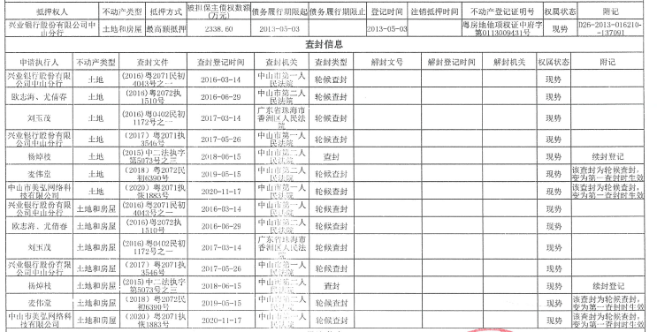

查询结果编号 | 2021012700770
权利人 | 黎凌
不动产单元号 | 442000103202GB01610W0000000-0，442000103202GB01664F00010006
证件种类 | 其它
证件号码 | 440620195204085492
房地坐落 | 中山市东凤镇南安路
不动产权证号（土地证号、房产证号） | 国（2010）030042，C6713317
房产登记字号 | 2008-031383
土地使用面积 | 520平方米
土地用途 | 城镇住宅用地
土地使用权性质 | 出让
土地权属性质 | 国有
登记时间 | 2008-10-27
使用期限 | 2066-6-29
权利类型 | 国有建设用地使用权
房屋建筑面积 | 1,638.36平方米
房屋规划用途 | 住宅
房屋性质 | 自建房
房屋结构 | 钢筋混凝土结构
登记时间 | 2008-10-27
共有情况 | 单独所有
权属状态 | 现势
房屋所有权取得方式 | 自建
附记 | 原批准土地用途：商住；原批准房屋用途：住宅
抵押情况 | 抵押权人：兴业银行股份有限公司中山分行  不动产类型：土地和房屋  抵押方式：最高额抵押  被担保主债权数额（万元）：2338.6  债务履行期限起：2013-5-3  登记时间：2013-5-3  不动产登记证明号：粤房地他项权证中府字第0113009429号  权属状态：现势  附记：D26-2013-016210-137041
查封信息 | 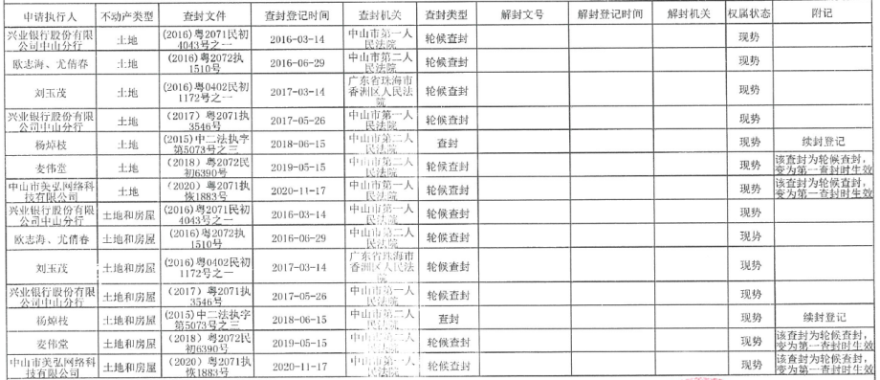

查询结果编号 | 2021012700780
权利人 | 黎凌
不动产单元号 | 442000103202GB01720W0000000-0，442000103202GB01720F00010001
证件种类 | 其它
证件号码 | 440620195204085492
房地坐落 | 中山市东凤镇南安路
不动产权证号（土地证号、房产证号） | 国（2010）0300050，粤房地字证第0111001033号
房产登记字号 | 2011-0300050
土地使用面积 | 567平方米
土地用途 | 城镇住宅用地
土地使用权性质 | 出让
土地权属性质 | 国有
登记时间 | 2011-1-26
使用期限 | 2066-6-29
权利类型 | 国有建设用地使用权
房屋建筑面积 | 2,183.71平方米
房屋规划用途 | 住宅
房屋性质 | 自建房
房屋结构 | 钢筋混凝土结构
登记时间 | 2011-1-26
共有情况 | 单独所有
权属状态 | 现势
房屋所有权取得方式 | 自建
附记 | 原批准土地用途：商住；原批准房屋用途：住宅/商业，该证原证号为：0111001033
抵押情况 | 抵押权人：兴业银行股份有限公司中山分行  不动产类型：土地和房屋  抵押方式：最高额抵押  被担保主债权数额（万元）：2338.6  债务履行期限起：2013-5-3  登记时间：2013-5-3  不动产登记证明号：粤房地他项权证中府字第0113009433号  权属状态：现势  附记：D26-2013-016210-137098
查封信息 | 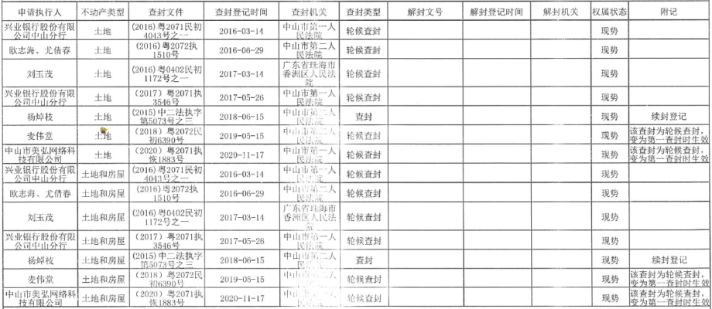

查询结果编号 | 2021012700808
权利人 | 黎凌
不动产单元号 | 442000103202GB01611W0000000-0，442000103202GB01664F00010004
证件种类 | 其它
证件号码 | 440620195204085492
房地坐落 | 中山市东凤镇南安路
不动产权证号（土地证号、房产证号） | 国（2011）0300060，粤房地字证第0111001145号
房产登记字号 | 2011-0300060
土地使用面积 | 1,251.8平方米
土地用途 | 城镇住宅用地
土地使用权性质 | 出让
土地权属性质 | 国有
登记时间 | 2011-1-28
使用期限 | 2066-6-29
权利类型 | 国有建设用地使用权
房屋建筑面积 | 3,246.45平方米
房屋规划用途 | 住宅
房屋性质 | 自建房
房屋结构 | 钢筋混凝土结构
登记时间 | 2011-1-28
共有情况 | 单独所有
权属状态 | 现势
房屋所有权取得方式 | 自建
附记 | 原批准土地用途：商住；原批准房屋用途：住宅/商业，该证原证号为：0111001145
抵押情况 | 抵押权人：兴业银行股份有限公司中山分行  不动产类型：土地和房屋  抵押方式：最高额抵押  被担保主债权数额（万元）：2338.6  债务履行期限起：2013-5-3  登记时间：2013-5-3  不动产登记证明号：粤房地他项权证中府字第0113009432号  权属状态：现势  附记：D26-2013-016210-137096
查封信息 | 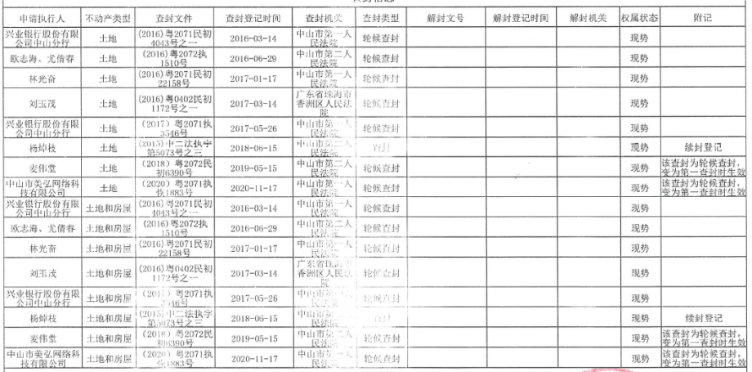

土地基本状况

我们根据估价委托人提供的产权证载信息及现场勘察，估价对象的土地基本状况如下：

项目 | 描述
名称（坐落） | 中山市东凤镇南安路四栋住宅房地产
土地使用面积 | 合计3,286.2平方米
土地用途 | 城镇住宅用地
权利人 | 黎凌
土地使用性质 | 出让
土地权属性质 | 国有
土地使用期限 | 2066-6-29
地块四至 | 东至：多层住宅；南至：厂房；西至：南安路；北至：多层住宅  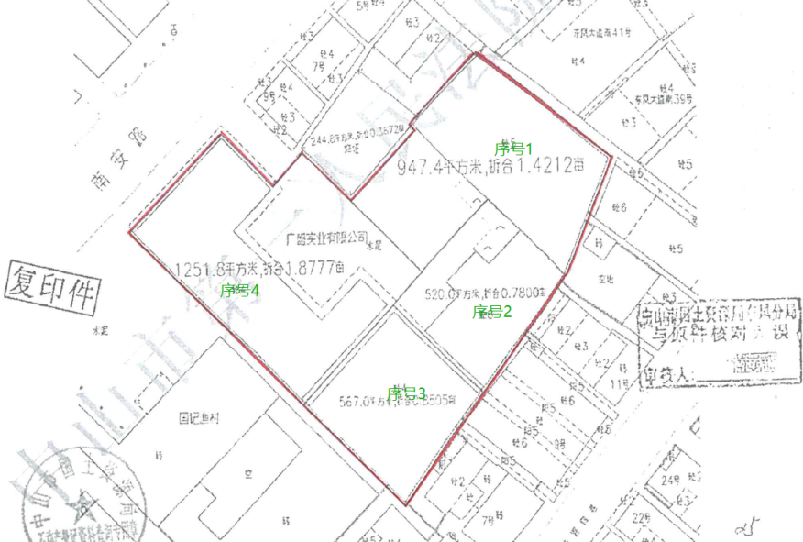
形状 | 大致呈多边形
地势 | 平坦
地质 | 承载稳定，无不良地质现象
土壤 | 没有受过污染
基础设施 | 宗地外已达到”六通”，包括通路、通上水、通下水、通电、通迅、通燃气
开发程度 | 宗地上已建有4栋建筑物，分别为：明细表序号1为仓库、车间，序号2为办公，序号3为仓库、车间，序号4为仓库、办公。

建筑物基本状况

我们根据估价委托人提供的产权证载信息及现场勘察，估价对象的建筑物基本状况如下：

项目 | 描述 | 描述 | 描述 | 描述
名称（坐落） | 序号1：仓库、车间 | 序号2：办公楼 | 序号3：仓库、车间 | 序号4：仓库、办公
建筑面积 | 2,552.68平方米 | 1,638.36平方米 | 2183.71平方米 | 3,246.45平方米
规划用途 | 住宅 | 住宅 | 住宅 | 住宅
权利人 | 黎凌 | 黎凌 | 黎凌 | 黎凌
建筑结构及层数 | 钢混结构，5层 | 钢混结构，6层 | 钢混结构，5层 | 钢混结构，5层
设施设备 | 水电、消防设施齐全，设2条楼梯、1台货梯联系上下 | 水电、消防设施齐全，配有中央空调，设有1条楼梯、1台电梯联系上下 | 水电、消防设施齐全 ，设2条楼梯、1台货梯联系上下 | 水电、消防设施齐全 ，设3条楼梯、1台货梯联系上下
装饰装修 | 简单装修，外墙为方形瓷砖，地面为地砖，内墙刷乳胶漆，天花刷乳胶漆。 | 普通装修，外墙为方形瓷砖，地面铺抛光砖、木地板，内墙刷乳胶漆，天花刷乳胶漆、吊顶。 | 简单装修，外墙为条形瓷砖，地面部分铺地砖、部分为水泥，内墙及天花刷乳胶漆。 | 简单装修，外墙为条形瓷砖，地面部分铺地砖、部分为水泥，内墙刷乳胶漆、天花部分刷乳胶漆、部分吊顶。
层高 | 首层约6米，其余约3米 | 首层约3.5米，其余约3米 | 首层约3.5米，其余约3米 | 首层约3.5米，其余约3米
空间布局 | 平层 | 平层 | 平层 | 平层
平面布置 | 大致呈长方形 | 大致呈长方形 | 大致呈正方形 | 大致呈多边形
建筑功能 | 仓库、车间 | 办公楼 | 仓库、车间 | 仓库、办公
建成时间 | 约2007年 | 约2007年 | 约1998年 | 约1998年
新旧程度 | 成新度约72% | 成新度约72% | 成新度约61% | 成新度约61%
工程质量 | 一般
外观 | 一般
占用情况 | 空置
首层平面图 | 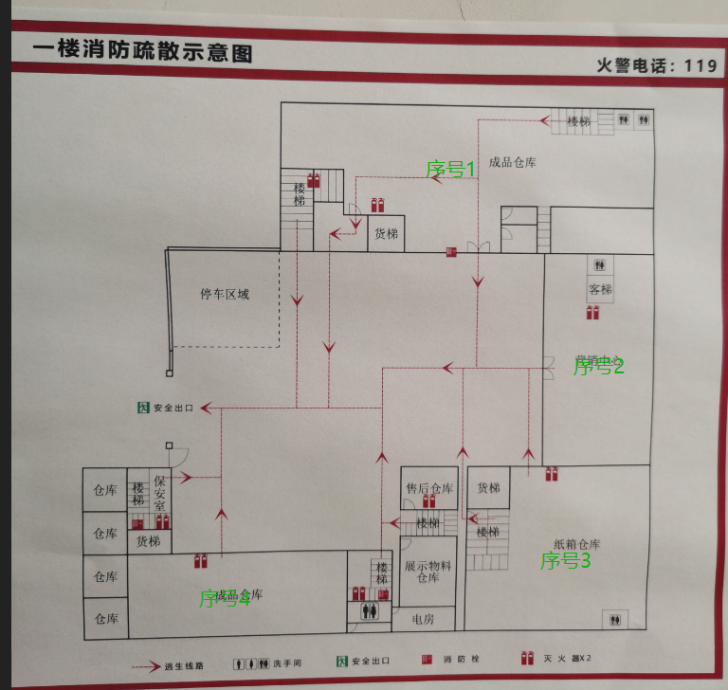

价值时点

根据估价目的的需要，本次评估的价值时点为2021年1月28日，与现场勘查日期一致。

价值类型

价值类型

本次评估的价值类型为市场价值。

价值定义

市场价值，是指估价对象在正常交易情况下，由对其了解并熟悉市场行情的交易双方以公平交易方式在价值时点自愿进行交易的估计金额。（估价对象在进行了适当营销后，由懂行、审慎且无被迫的自愿的买方和自愿的卖方，以公平交易方式在价值日期进行交易的估计金额）。

价值内涵

本次评估的市场价值，是在价值时点2021年1月28日，房屋用途为住宅，土地用途为城镇住宅用地，基础设施条件为”六通 ”（通路、通上水、通下水、通电、通讯、通燃气），土地性质为国有，建筑面积合计为9,621.2平方米，满足本估价报告中“估价假设和限制条件”下的市场价值。

估价原则

独立、客观、公正原则

遵循独立、客观、公正原则，要求估价师站在中立的立场上，实事求是、公平正直地评估出对各方估价利害关系人军事公平合理的价值或价格。

所谓“独立”，就是要求注册房地产估价师和房地产估价机构与估价委托人及估价利害关系人没有利害关系，在估价中不受包括估价委托人在内的任何单位和个人的影响，应凭自己的专业知识、经验和职业道德进行估价。

所谓“客观”，就是要求注册房地产估价师和房地产估价机构在估价中不带着自己的情感、好恶和偏见，应按照事物的本来面目、实事求是地进行估价。

所谓“公正”，就是要求注册房地产估价师和房地产估价机构在估价中不偏袒估价利害关系人中的任何一方，应坚持原则、公平正直地进行估价。

我们在评估中保持了独立、客观、公正，遵循了独立、客观、公正原则。

合法原则

遵循合法原则，要求评估价值是在依法判定的估价对象状况下的价值。

依法是指不仅要依据有关法律、行政法规、最高人民法院和最高人民检察院发布的有关司法解释，还要依据估价对象所在地的有关地方性法规（民族自治地方应同时依据有关自治条例和单行条例），国务院所属部门颁发的有关部门规章和政策，估价对象所在地人民政府颁发的有关地方政府规章和政策，以及估价对象的不动产登记簿（房屋登记簿、土地登记簿）、权属证书、有关批文和合同等（如规划意见书、国有建设用地使用权出让招标文件、国有建设用地使用权出让合同、房地产转让合同、房屋租赁合同等）。

估价对象为住宅物业，已办理合法产权，其产权、使用和处分均符合法律规定；另估价对象的房屋用途、建筑面积、使用年期等情况的确定均依据估价委托人提供的合法文件确定或合理设定，符合合法原则。

价值时点原则

遵循价值时点原则，要求评估价值是在由估价目的决定的某个特定时间的价值。

价值时点原则强调的是估价结论具有很强的时间相关性和时效性。估价结论首先具有很强的时间相关性，这主要是考虑到资金的时间价值，在不同的时间点上发生的现金流量对其价值影响是不同的。所以，在房地产估价时统一规定：如果一些款项的发生时点与价值时点不一致，应当折算为价值时点的现值。估价结论同时具有很强的时效性，这主要是考虑到房地产市场价格的波动，同一估价对象在不同时点会具不同的市场价格。

我们在测算过程中遵循了价值时点原则。

替代原则

遵循替代原则，要求评估价值与估价对象的类似房地产在同等条件下的价值或价格偏差在合理范围内。即估价不得明显偏离类似房地产在同等条件下的正常价格。同一供求范围内，在用途、规模、档次、建筑结构等方面类似的房地产之间具有相互影响作用，其价格会相互牵制而趋于一致。

我们在测算过程中考虑了替代原则。

最高最佳利用原则

遵循最高最佳利用原则，评估价值应为在估价对象最高最佳利用状况下的价值或价格。估价对象的最高最佳利用状况包括最佳的用途、规模和档次。在选择估价对象的最高最佳利用时需要同时满足四个条件：一是法律上允许；二是技术上可能；三是财务上可行；四是价值最大化，估价时应依次进行分析、筛选或判断确定。

我们在最高最佳利用分析中考虑了最高最佳利用原则。

估价依据

国家和地方的有关法律、法规和政策

《中华人民共和国城市房地产管理法》（2019年8月26日第十三届全国人民代表大会常务委员会第十二次会议修订，2020年1月1日起施行）。
《中华人民共和国土地管理法》（2019年8月26日第十三届全国人民代表大会常务委员会第十二次会议修订，2020年1月1日起施行）。
《中华人民共和国民法典》（2020年5月28日第十三届全国人民代表大会第三次会议通过，自2021年1月1日起施行）。
《中华人民共和国资产评估法》（2016年7月2日中华人民共和国主席令第46号）。
《最高人民法院关于人民法院委托评估、拍卖工作的若干规定》(法释〔2011〕21号)。
《人民法院确定财产处置参考价若干问题的规定》（法释〔2018〕15号）。

有关估价标准

《房地产估价规范》GB/T 50291 -2015（2015年12月1日起执行）。
《房地产估价基本术语标准》GB/T 50899 -2013。

估价委托人提供的估价所需资料

《中山市第一人民法院委托书》【（2020）粤2071执恢1883号】。
《广东省中山市第一人民法院执行裁定书》【（2020）粤2071执恢1883号之一】复印件
《中山市不动产登记资料查询结果》【编号：2021012700756、2021012700770、2021012700780、2021012700808】复印件。

房地产估价机构、注册房地产估价师掌握和搜集的估价所需资料

估价人员现场勘察、摄影和记录。
中山市房地产市场信息。

估价方法

估价人员在认真分析所掌握的资料，并对估价对象进行了实地查勘以及对周边房地产市场进行调查后，根据《房地产估价规范》（GB/T 50291-2015）、《房地产估价基本术语标准》（GB/T50899-2013），遵照国家有关法律、法规、估价技术标准，经过反复研究，最终选取比较法和收益法对估价对象进行估价。

比较法是选取一定数量的可比实例，将它们与估价对象进行比较，根据期间的差异对可比实例成交价格进行处理后得到估价对象价值或价格的方法。

收益法是预测估价对象的未来收益，利用报酬率或资本化率、收益乘数将未来收益转换为价值得到估价对象价值或价格的方法。

估价结果

我们根据估价目的及估价委托人所提供的资料，遵循估价原则，经过实地查勘与市场调查，在满足本估价报告中“估价假设和限制条件”下，选取比较法和收益法进行认真的分析和测算，确定估价对象于2021年1月28日之市场价值为人民币47,510,000元（人民币肆仟柒佰伍拾壹万元整），市场价值平均单价为人民币4,938元/平方米。详见下表：

评估结果明细表

币种：人民币
序号 | 物业地址 | 房产证号 | 权属人 | 规划  用途 | 建筑结构 | 土地使用权  面积  （m²） | 建筑面积 (㎡) | 市场价值  单价  （元/㎡） | 市场价值  （元）
1 | 中山市东凤镇南安路 | C6713316 | 黎凌 | 住宅 | 钢混结构  5层 | 947.40 | 2,552.68 | 4,939 | 12,610,000
2 | 中山市东凤镇南安路 | C6713317 | 黎凌 | 住宅 | 钢混结构  6层 | 520.00 | 1,638.36 | 5,339 | 8,750,000
3 | 中山市东凤镇南安路 | 粤房地字证第0111001033号 | 黎凌 | 住宅 | 钢混结构  5层 | 567.00 | 2,183.71 | 4,933 | 10,770,000
4 | 中山市东凤镇南安路 | 粤房地字证第0111001045号 | 黎凌 | 住宅 | 钢混结构  5层 | 1,251.80 | 3,246.45 | 4,737 | 15,380,000
合 计 |  |  |  |  |  | 3,286.20 | 9,621.20 | 4,938 | 47,510,000

备注： 市场价值已取整至万位。

注册房地产估价师

姓 名 | 注册号 | 签名（盖章） | 签名日期
李海兴 | 4420190307 |  | 2021年 2月3日
彭志强 | 4420160040 |  | 2021年 2月3日

实地查勘期

二〇二一年一月二十八日。

估价作业期

二〇二一年一月二十八日至二〇二一年二月三日。

附件

估价委托书、执行裁定书复印件

估价对象位置图

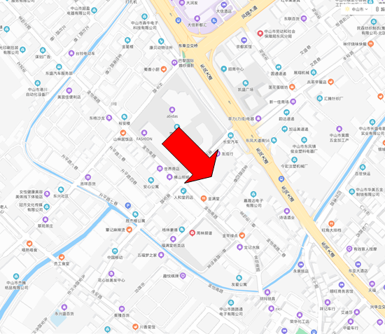

估价对象实地查勘情况和相关照片

我们对估价对象进行了实地查勘，查勘人员为注册房地产估价师李海兴，查勘日期为2021年1月28日。

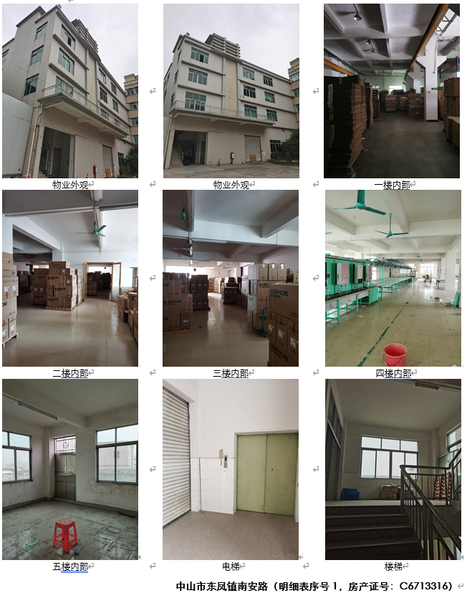

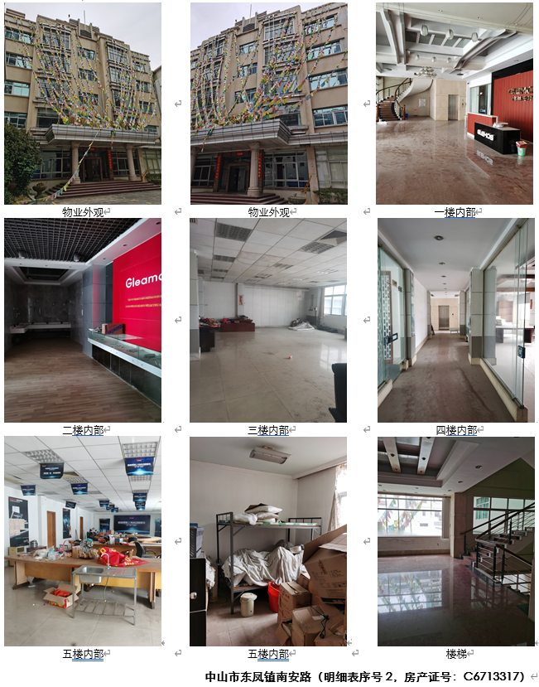

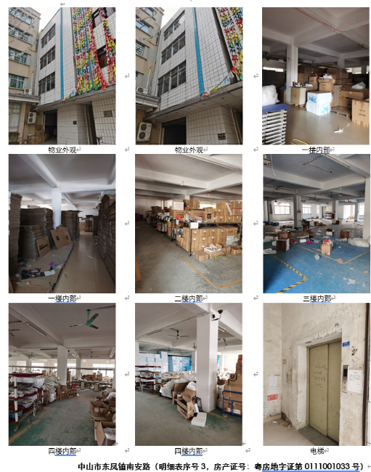

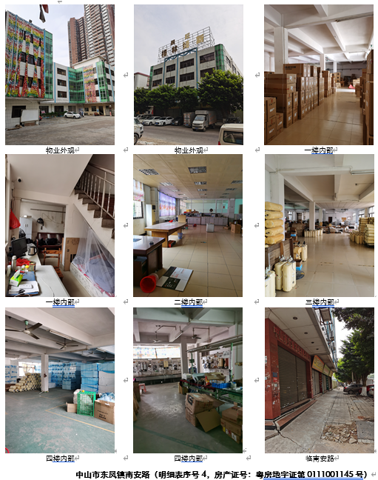

估价对象权属证明复印件

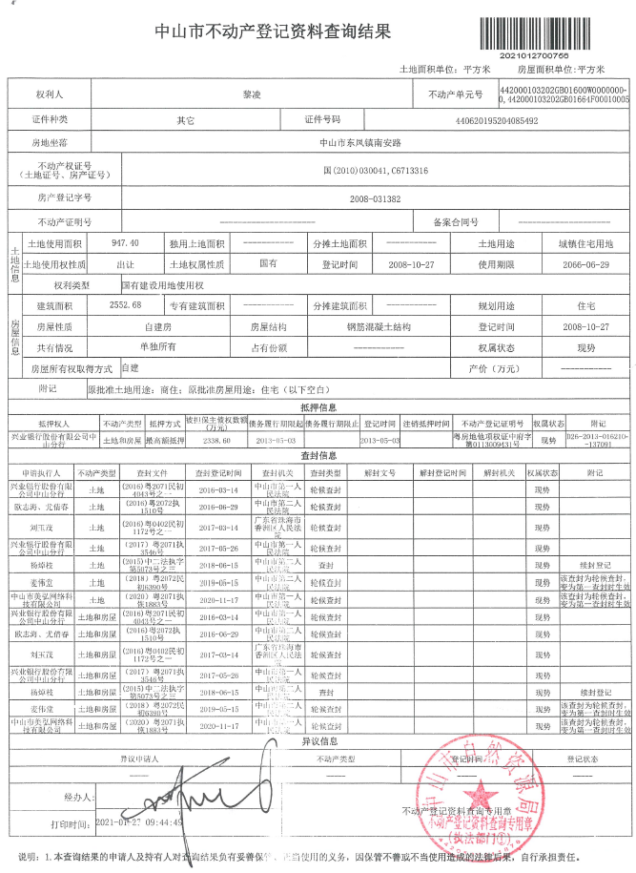

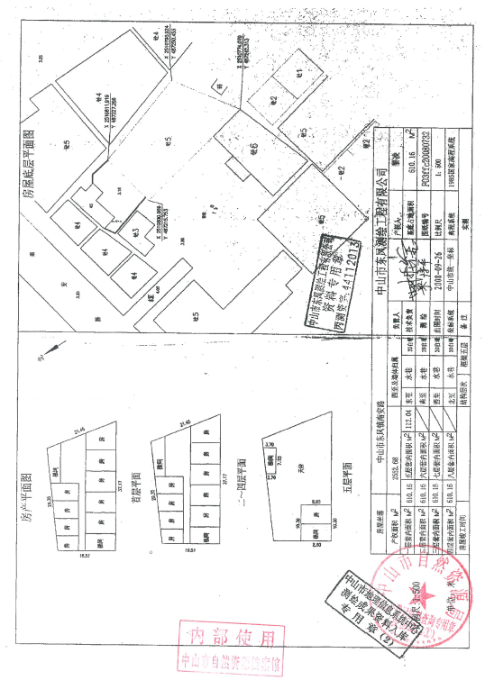

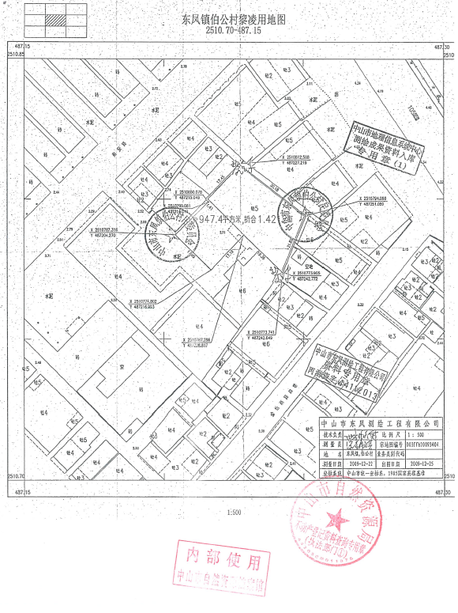

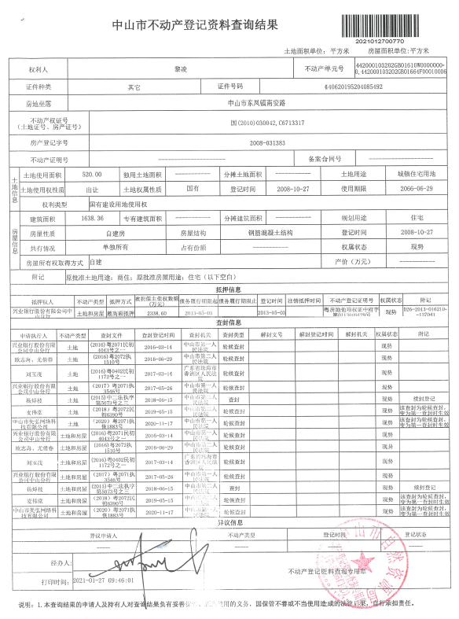

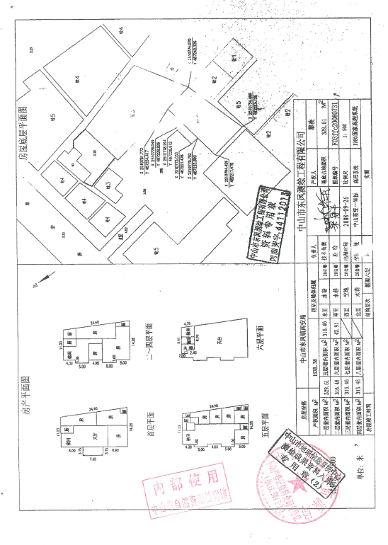

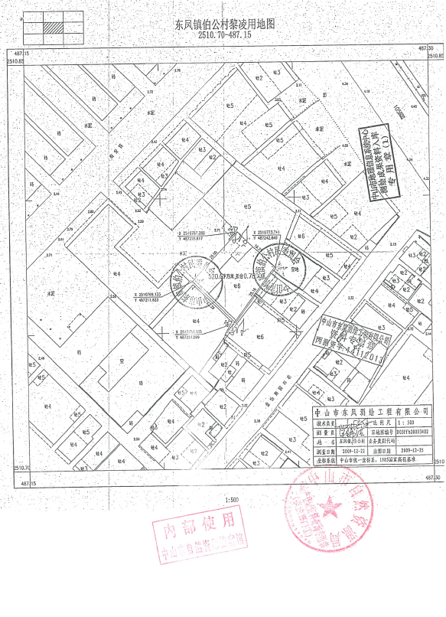

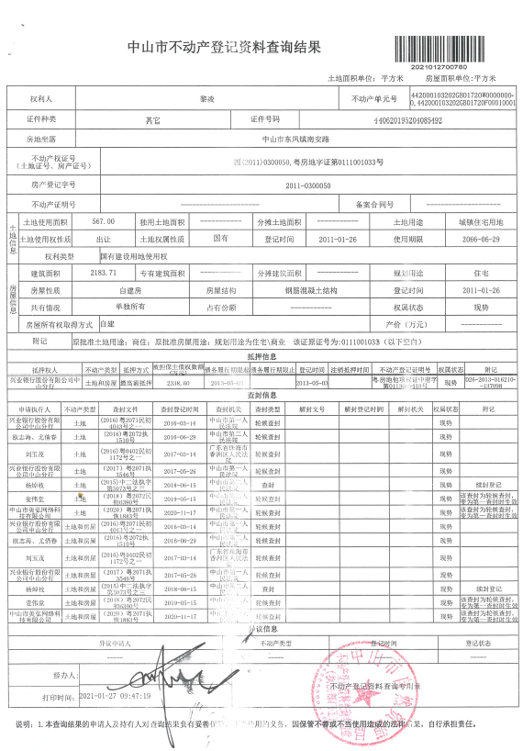

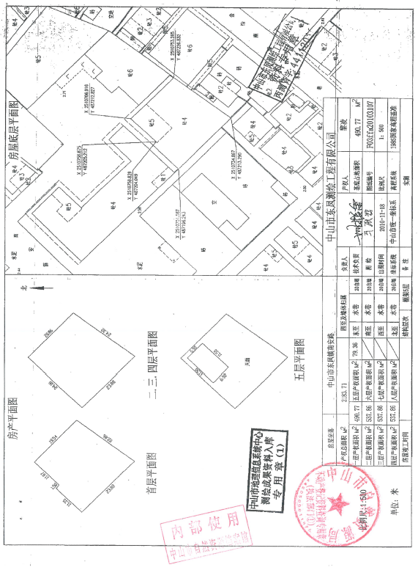

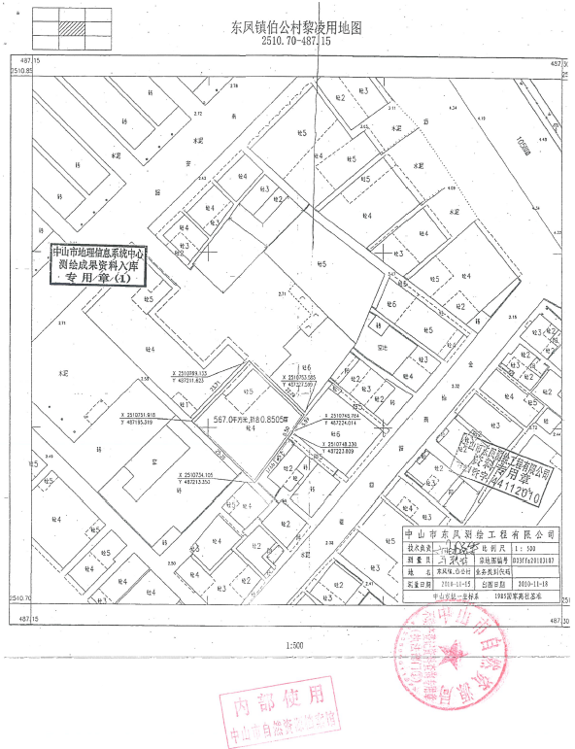

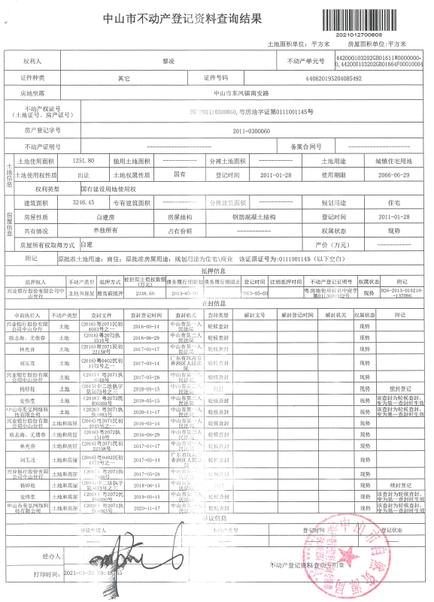

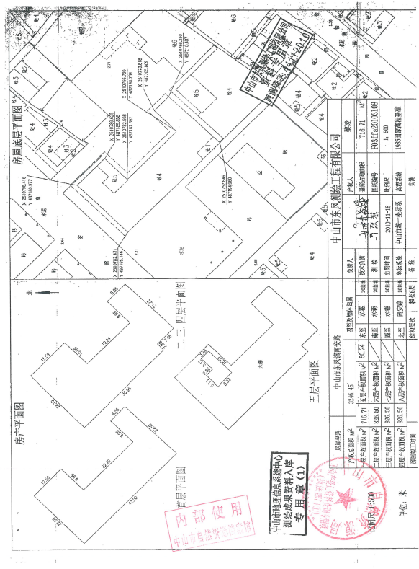

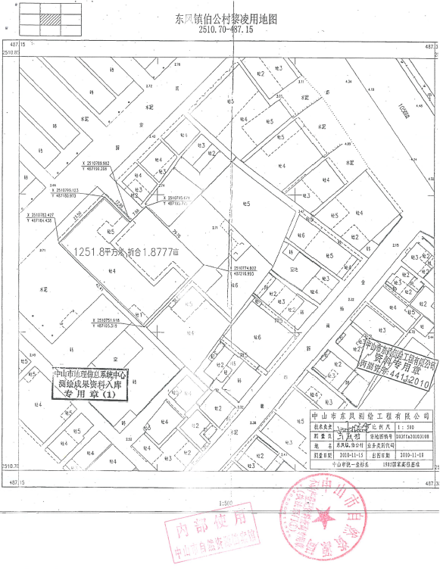

物业现场勘察表

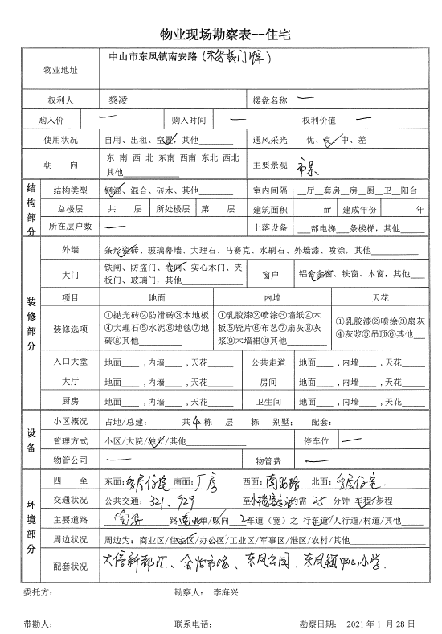

专业帮助情况和相关专业意见

没有人对本估价报告提供专业帮助。

估价所依据的其他文件资料

无。

